Jana Kampošová
Ovocie Ducha Svätého
Niekedy sa skúšame zmeniť, ale nejde to, nedarí sa nám. Skúsme to teraz v období Turíc. Pán Ježiš nezoslal Ducha Svätého iba na apoštolov pred dvetisíc rokmi, ale posiela ho aj nám. Otvorme mu srdce a nechajme sa ním premeniť.
Pán Boh nám dáva svojho Ducha, ktorý nás posilňuje, aby bolo naše konanie, čo najlepšie, a prináša nám radosť. Každý z nás by sme mali spolupracovať s Duchom Svätým. Prinesme mu tento týždeň (ale aj ostatné týždne nielen tento) čo najviac chutného ovocia dobrých skutkov. Pýtate sa ako?
Nakreslite si misku a postupne do nej vkladajte ovocie, ktoré symbolizuje ovocie Ducha Svätého
Láska
O láske sa veľa hovorí, ale i tak je jej málo. Možno je to preto, lebo nevieme presne, čo láska skutočne je. Ak chceme poznať pravú lásku, pozrime sa na Pána Ježiša, ako najväčší dôkaz lásky dal za nás svoj život.
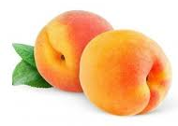
Prečítaj si časť zo Svätého písma. Do misky si potom môžeš nakresliť marhuľu.

Radosť
Radosť rozdávaním rastie. A predsa je okolo nás veľa smutných a zamračených ľudí.
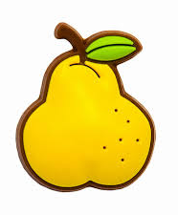
Urob nejaký drobný darček a niekoho poteš. Za takéto rozdávanie radosti si nakresli do misky hrušku

Pokoj
Žijeme v období plnom počítačov, mobilov, sociálnych sietí, vo svete zúria rozličné nepokoje a vojny. Cítime sa často bezmocní. Často sa hádame so súrodencami, s rodičmi, odvrávame im, vedieme spory ... Ak nezačneme od seba je naše pohoršovanie sa nad nepokojom sveta zbytočné.
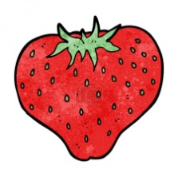
Pomodli sa desiatok ruženca za pokoj v tebe i okolo teba. Do misky si potom nakresli jahodu

Zhovievavosť
Určite poznáme tieto vety a neraz sme ich už počuli aj použili. Daj mi pokoj! Nemám čas! Zamyslime sa koľkokrát ich vyslovujeme. Zastavme sa a buďme zhovievaví k druhým

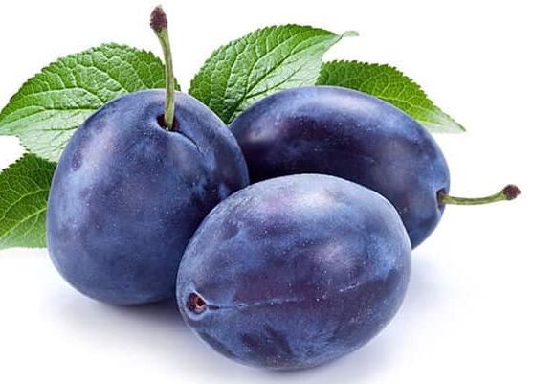
Venuj svoj čas mladšiemu súrodencovi, starému rodičovi, susedovi, spolužiakovi. Ak sa ti to podarí nakresli si do misky slivku.

Láskavosť
Znamená aj pozornosť, ohľaduplnosť, venovanie svojho srdca. Šíriť sa môže rozličnými cestami – aj poštou.
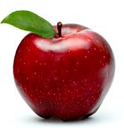
Pošli pozdrav alebo list, email starkej, ujovi, kamarátovi/kamarátke, ...Ak pošleš (môžeš hodiť aj do schránky) nakresli do misky jablko.

Dobrota
Koľkokrát si povieme: „Dnes budem dobrý.“ Prejde deň a my zistíme, že sa nám to nepodarili. Krôčik za krôčkom množstvo dobrých skutkov počas dňa nás môže premeniť.
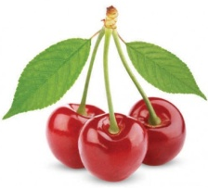

Umy riad, vynes smeti, pomôž v domácnosti... Za každý dobrý skutok si nakresli čerešničku.

Vernosť
Hovoríme, že Pán Ježiš je naším verným priateľom. Koľkokrát na neho zabúdame.
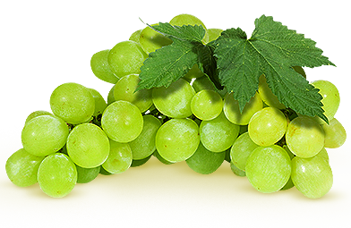
Zúčastni sa na sv. omši aj vo všedný deň. Potom nakresli do misky hrozno.

Miernosť
Veľmi často nás premáhajú výbuchy hnevu. Keď sa o niekoľko dní obzrieme späť, zistíme, že sme sa hnevali pre hlúposti. Niekedy stačí zahryznúť si do jazyka.
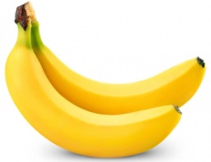
Preži celý deň bez hnevu, hádky ... Ak sa ti to podarí, nakresli do misky banán.

Zdržanlivosť
Istá reklama hovorí: „Keď musím, tak musím.“ A niekedy tak hovoríme aj my, keď chceme niečo ospravedlniť – klebetenie, sledovanie TV, sedenie pri PC, internet, mobil, maškrtnosť, ....
Zriekni sa PC, mobilu, sladkostí, internetu. .... Ak sa ti to podarí, do misky si nakresli ananás.

